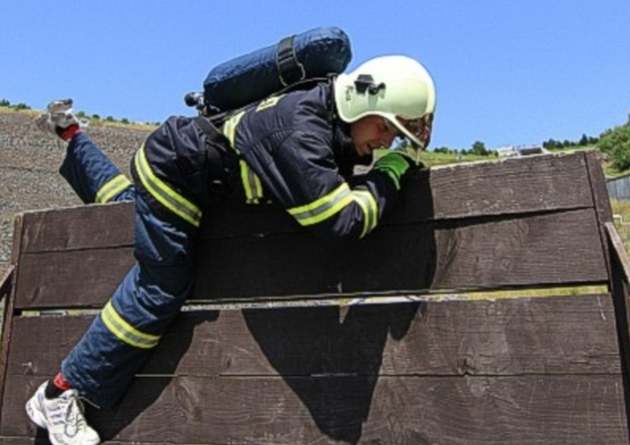
SVĚTLOHORSKÝ ŽELEZNÝ HASIČ 3. ROČNÍK
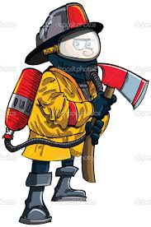

Datum konání: sobota 17. října 2015

Místo konání: parkoviště před Domem soustředěné péče Světlá Hora
Prezentace: 8.30 – 9.30 hodin
Porada soutěžících: 9.30 – 10.00 hodin
Začátek soutěže: 10.30 hodin

Úkolem soutěžícího je v co nejkratším čase při zachování maximální bezpečnosti absolvovat překážkovou dráhu, která simuluje podmínky u zásahu. Na správnost a bezpečnost budou dohlížet traťoví rozhodčí. Zdravotnická pomoc je zajištěna. Změna druhů překážek a skladby jednotlivých drah vyhrazena.
Soutěž proběhne za každého počasí.

Výstroj soutěžícího:

Kategorie MUŽI nositelé dýchací techniky do 40 let a nad 40 let:
- ochranná přilba schváleného typu ( NE PZ 3 !!! )
- zásahový oblek schváleného typu i se všemi odnímatelnými částmi ( NE PZ II !!! )
- ochranné zásahové rukavice schváleného typu ( NE PRACOVNÍ !!! )
- ochranná zásahová obuv schváleného typu ( NE PRACOVNÍ !!! )
- VDP + maska ( schválený typ )

Kategorie MUŽI bez dýchací techniky:
- ochranná přilba schváleného typu ( NE PZ 3 !!! )
- zásahový oblek schváleného typu i se všemi odnímatelnými částmi
- ochranné zásahové rukavice schváleného typu ( NE PRACOVNÍ !!! )
- ochranná zásahová obuv schváleného typu ( NE PRACOVNÍ !!! )

Kategorie ŽENY bez dýchací techniky:
- ochranná přilba schváleného typu zásahový oblek schváleného typu i se všemi odnímatelnými částmi
- ochranné zásahové rukavice schváleného typu ( NE PRACOVNÍ !!! )
- ochranná zásahová obuv schváleného typu ( NE PRACOVNÍ !!! )

Startovné: 150,- Kč

Organizátor: Pelikán Dan Beza Zbyněk
776 748 283 733 724 621

DISCIPLÍNY NA TFA

- Roztažení 2x20 m hadic B

- Přenesení figuríny přes překážku na místo určení

- Smotání dvou hadic B a uložení do bedny tak, aby nepřesahovaly

- Posunutí závaží po kolejnici

- Postavení žebříků o lešení

- Výstup na lešení a vytažení zátěže

- Prolezení roury

- Proběhnutí gumami cik cak

- Převalování pneu

10) Překonání bariery

11) Odnesení barelů do cíle

